I. Label the continents on the map below.
Afrika Asien Australien Europa Nordamerika Südamerika
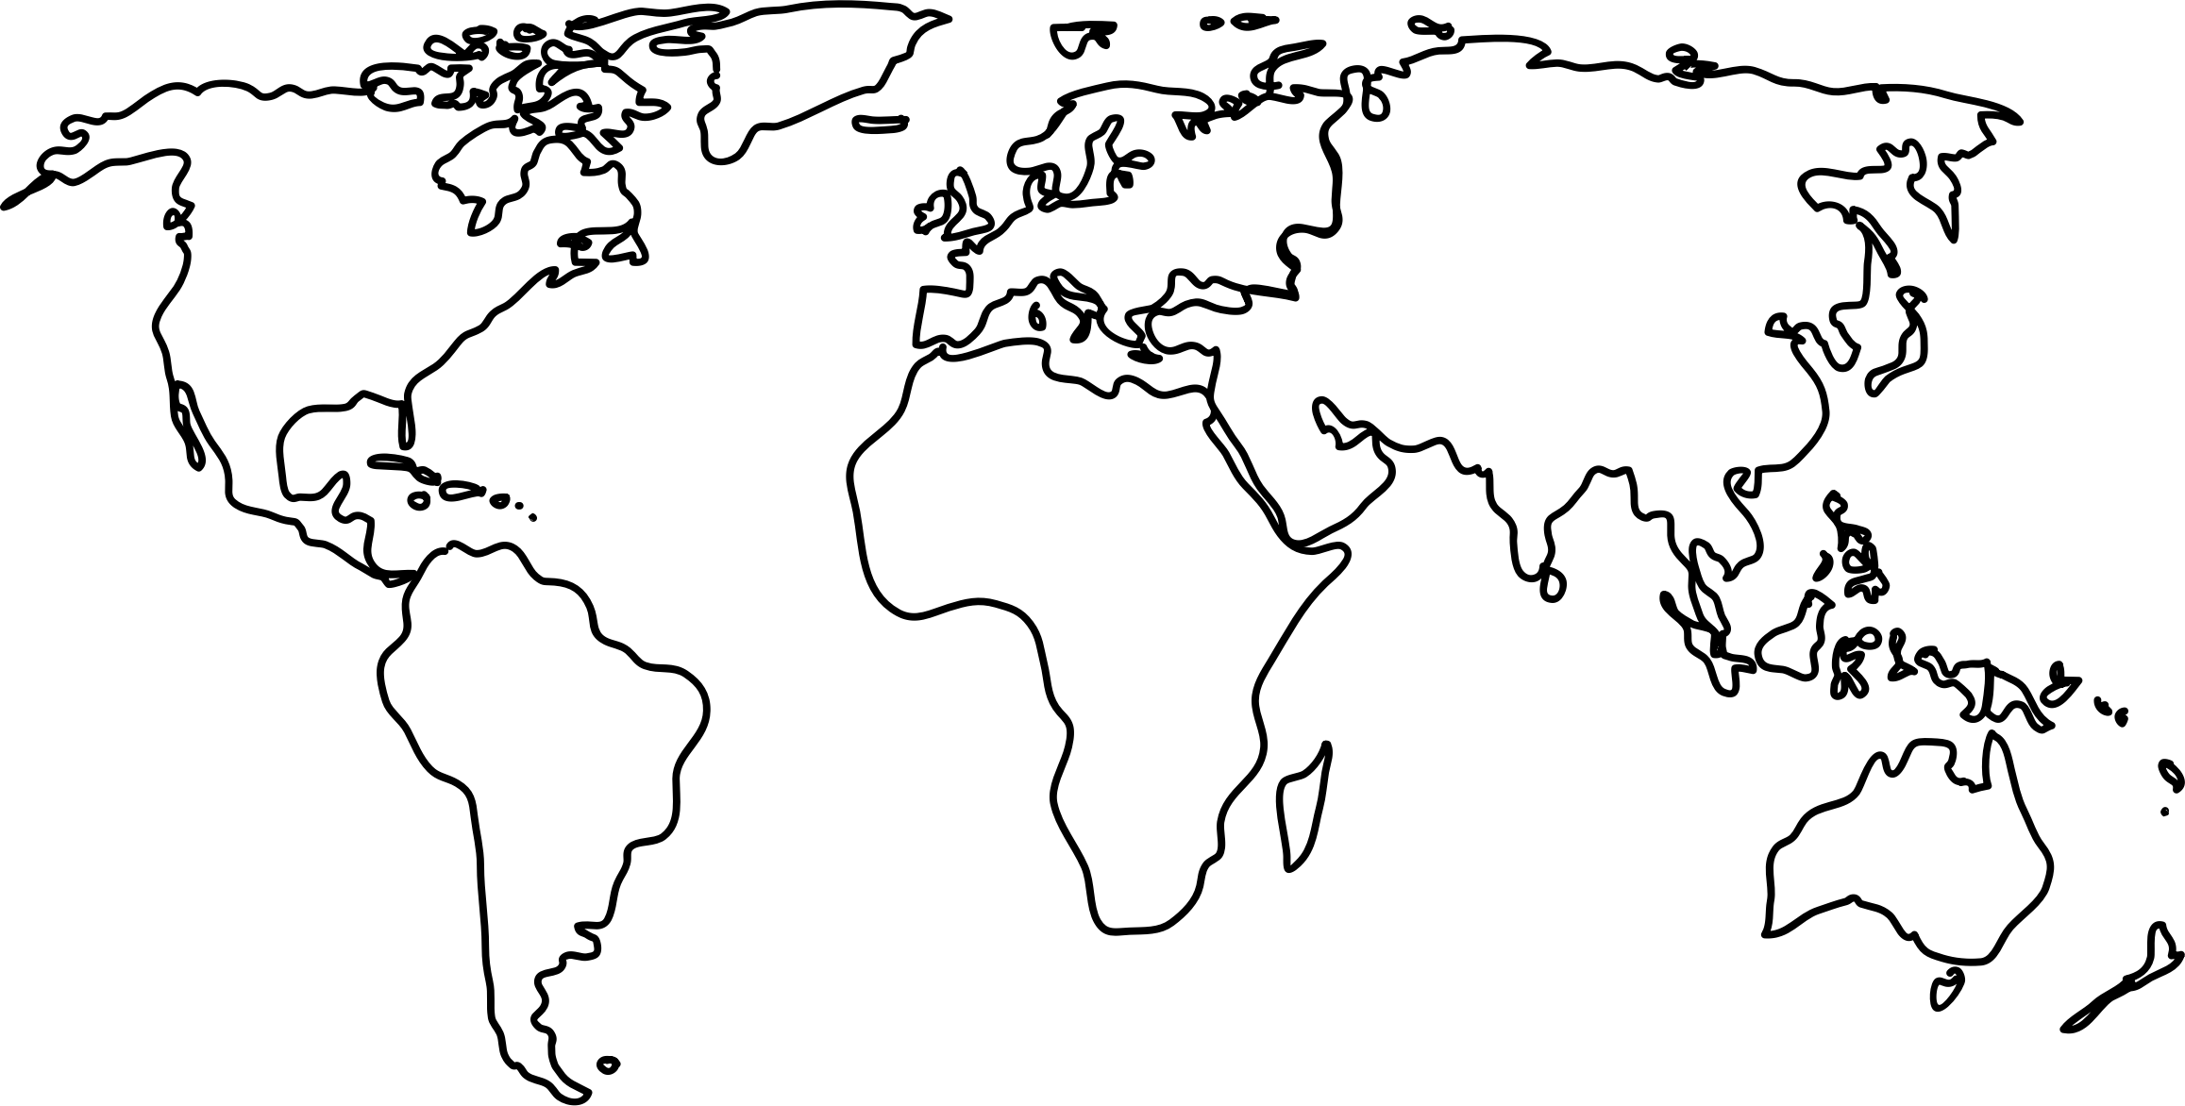

II. Use the countries on your notes paper to answer the following questions.
1. Welche¹ Staaten sind in Europa?
2. Welche Staaten sind in Asien?
3. Welche Staaten sind in Afrika?
4. Welche Staaten sind in Nordamerika?
5. Welche Staaten sind in Südamerika?

